**Sistem Diagnosa Penyakit Paru Berdasarkan Citra X-RAY Thorax Berbantukan Deep Learning**

First A. Author, *Fellow, IEEE*, Second B. Author, Jr., and Third C. Author, Member, IEEE

*Abstract*—**Kapasitas tenaga medis Indonesia, khususnya dokter spesialis paru dan dokter spesialis radiologi masih jauh dari rasio proporsional jumlah penduduk Indonesia. Keterbatasan ini menjadi salah satu isu utama terwujudnya layanan kesehatan yang memadai bagi penderita paru di Indonesia. Paper ini akan mengulas penelitian yang dilakukan oleh tim PPTIK ITB dalam mengembangkan alat bantu diagnosa penyakit paru berbantukan Deep Learning. Dalam penelitian ini model deep learning berperan dalam melakukan klasifikasi penyakit berbasis citra X-Ray paru. Pada tahap ini akan dibandingkan unjuk kerja dari tiga model deep learning yakni ResNet50, ResNet101, dan VGG19 dalam melakukan klasifikasi penyakit covid19, pneumonia, dan tubercolosis. Metrik unjuk kerja yang akan dibandingkan meliputi akurasi, presisi, recall, dan F1 score. Hasil uji coba menunjukkan secara rata-rata model VGG19 memberikan hasil terbaik dibandingkan kedua model lainnya.**

*Index Terms*—Covid19, Penumonia, Tubercolosis, Deep Learning, ResNet, VGG Net.

# Pendahuluan

Penyakit paru dan sistem pernapasan menjadi masalah kesehatan dan penyebab kematian utama di dunia. Sayangnya, selama ini masyarakat hanya menganggap penyakit paru hanya berupa kanker paru dan tuberkulosis (TBC).

Padahal ada banyak penyakit yang menyerang sistem pernapasan. Menurut Perhimpunan Dokter Paru Indonesia (PDPI) dalam website resminya, lima besar penyakit paru dengan prevalensi tertinggi meliputi [1]:

1. PPOK

Lebih dari 65 juta penduduk dunia menderita penyakit paru obstruktif kronik dan sebanyak 3 juta diantaranya meninggal tiap tahunnya. Hal ini menempatkan penyakit paru obstruktif kronik (PPOK) sebagai penyebab kematian ke-3 di seluruh dunia.

Penelitian kohort yang dilaksanakan oleh Litbangkes Kemenkes RI bekerjasama dengan Departemen Pulmonologi dan Kedokteran Respirasi FKUI-RS Persahabatan pada 2010 di daerah Bogor, Jawa Barat didapatkan angka prevalensi PPOK sebanyak 5,5 persen.

2. Asma

Asma merupakan penyakit kronik yang paling sering menyerang anak-anak. Data World Health Organization (WHO) memperkirakan ada sekitar 344 juta penderita asma di dunia saat ini, di mana 14 persen di antaranya adalah anak-anak.

Di Indonesia, Riset Kesehatan Dasar 2013 menyatakan bahwa prevalensi asma tertinggi berada di Sulawesi Tengah (7,8 persen), diikuti Nusa Tenggara Timur (7,13 persen), Yogyakarta (6,9 persen) dan Sulawesi Selatan (6,7 persen).

3. Tuberkulosis

Tuberkulosis (TB) merupakan penyakit infeksi dengan prevalensi terbanyak, yakni mencapai 10 juta kasus di mana 1,8 juta diantaranya mengalami kematian tiap tahunnya di seluruh dunia. Sementara di Indonesia, berdasarkan data WHO 2017, insiden kasus TB di Indonesia mencapai 1.020.000 kasus, dengan tingkat kematian akibat TB adalah sebesar 110 ribu kasus.

Tuberkulosis jadi salah satu penyakit paru yang sering sebabkan kematian.

4. Pneumonia

Angka kematian pneumonia pada balita di Indonesia cukup tinggi yaitu 16 persen atau sekitar 920.136 balita, sementara prevalensi pneumonia pada orang dewasa di Indonesia mencapai 4.5 persen.

5. Kanker paru

Jika kanker paru identik dengan penyakit yang lebih sering menyerang laki-laki, maka data ini mulai bergeser pada 1980 di mana prevalensi kanker paru mulai meningkat pada perempuan. Dan data terbaru menyebutkan bahwa jika sebelumnya kanker payudara menjadi penyebab utama kematian pada perempuan, maka terjadi pergeseran ke kanker paru.

Pada masa pandemi, virus covid19 yang menyerang organ paru dan dapat mengakibatkan komplikasi seperti pneumonia, *accute respiratory distress syndrome* (ARDS), dan bahkan sepsis pada paru menjadi ancaman tambahan bagi prevalensi penyakit paru di Indonesia [2].

Hal ini diperburuk dengan masih belum idealnya rasio dokter paru terhadap penduduk Indonesia. Menurut data Perhimpunan Dokter Paru Indonesia (PDPI) per-Juli 2020, jumlah dokter paru di Indonesia berkisar pada 1.206 orang. Dengan penduduk Indonesia yang berjumlah 270 juta jiwa lebih, maka rasio dokter paru per-penduduk Indonesia sebesar 1:100.000 penduduk [3]. Kemudian berdasarkan [4], jumlah dokter spesialis radiologi di Indonesia yang berkisar pada 1.646 orang, maka rasio dokter spesialis radiologi di Indonesia sebesar 1:164.000 penduduk. Kondisi puncak pandemi dengan kasus tertinggi mencapai jumlah kematian harian sekitar 2.069 [5] menjadikan kekurangan tenaga medis ini makin memerlukan solusi alternatif. Inilah diantaranya yang menjadi latarbelakang dikembangkannya sebuah sistem diagnosa penyakit paru berbantukan kecerdasan buatan oleh teman-teman di PPTIK-ITB bekerjasama dengan BPPT.

# arsitektur deep learning: CNN

Convolutional Neural Network atau CNN merupakan salah satu tipe jaringan saraf tiruan bertipe *feed-forward* yang struktur konektivitasnya terinspirasi dari organisasi visual korteks hewan. Jaringan saraf konvolusi merupakan jaringan saraf tiruan yang dalam Deep learning digunakan untuk mengevaluasi informasi visual. Struktur penyusunnya dapat dijelaskan melalui gambar berikut ini:

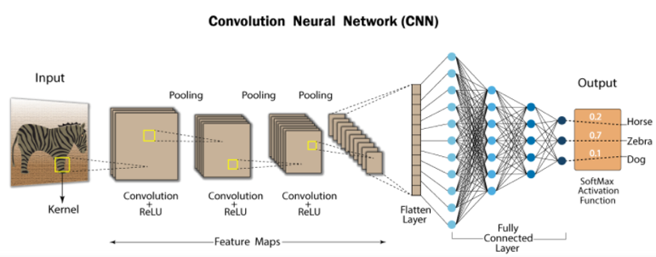

Gambar 1. Struktur CNN Sumber: Medium.com

Sebagaimana tampak pada gambar di atas, CNN terdiri dari lapisan input, lapisan output, banyak lapisan tersembunyi (hidden layer), dan jutaan parameter sehingga memungkinkannya untuk “mempelajari” pola dan objek yang rumit. Ia menggunakan proses konvolusi dan pooling untuk men-sampling input sebelum menerapkan fungsi aktivasi, yang secara keseluruhan fungsi atau proses tersebut merupakan lapisan tersembunyi.

Konvolusi adalah proses mengkombinasikan dua fungsi untuk menghasilkan keluaran fungsi lain. Gambar input di-konvolusi menggunakan filter CNN sehingga menghasilkan peta fitur. Filter merupakan bobot dan bias yang secara acak dibangkitkan dalam jaringan, pada CNN seluruh neuron menggunakan nilai bobot dan bias yang sama. Setiap filter dibuat untuk menangkap aspek yang berbeda dari input. Kernel merupakan istilah lain dari filter. Gambar diabstraksikan ke peta fitur, yang juga dikenal sebagai peta aktivasi, setelah melewati lapisan konvolusi.

## Lapisan Konvolusi

Pada CNN, elemen pembangun utamanya adalah lapisan konvolusi yang terdiri dari vektor input yang berasal dari gambar, filter yang merupakan detektor fitur, dan vektor output yang merupakan peta fitur. Gambar diabstraksikan ke peta fitur, yang juga dikenal sebagai peta aktivasi setelah melewati lapisan konvolusi. Input yang telah mengalami konvolusi dari satu lapisan konvolusi ini akan dilewatkan sebagai output dari lapisan sebelumnya ke lapisan berikutnya. Mekanisme ini analog dengan respon neuron terhadap stimulus tunggal dalam korteks visual. Tiap neuron pada lapisan konvolusi hanya memproses data untuk bidang reseptif yang ditugaskan kepadanya, karakteristik ini membuat konektivitas pada CNN bersifat local. Inilah yang menjadi prinsip utama CNN, yakni konektivitas yang bersifat local, dan parameter (bobot dan bias) yang bernilai sama pada seluruh neuron (parameter sharing).

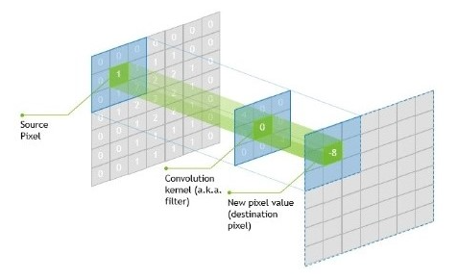

Gambar 2. Lapisan Konvolusi

Dengan konektivitas local, maka setiap neuron hanya terhubung pada sebagian dari vector gambar input, sehingga mengurangi jumlah parameter dan diharapkan dapat mempercepat perhitungan.

Peta Fitur = Gambar Input x Detektor Fitur

## Padding dan Stride

Padding adalah istilah untuk mendeskripsikan ada berapa banyak piksel yang ditambahkan pada matriks gambar input ketika ia diproses oleh kernel CNN. Padding ditambahkan pada frame gambar untuk membantu kernel meliputi keseluruhan matriks gambar pada saat proses konvolusi berlangsung.

Stride menunjukkan jumlah pergeseran piksel dari kernel ketika dikonvolusi terhadap matriks gambar. Jika stride di-setting satu, maka kernel akan bergeser satu piksel dalam setiap proses konvolusi.

## Pooling

Tujuannya adalah untuk secara bertahap mengurangi ukuran spasial, yang juga berarti mengurangi ukuran komputasi. Metode pooling sendiri terdiri dari:

* Max Pooling: Memilih elelmen yang paling siginifikan dalam peta fitur. Metode ini adalah yang paling popular karena memberikan hasil terbaik.
* Average Pooling: Menghitung nilai rata-rata dari setiap wilayah peta fitur.

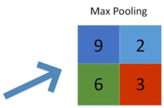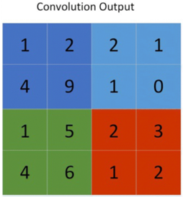

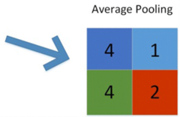

Gambar 3. Mekanisme Pooling

## Pooling juga mencegah terjadinya overfitting. Jika tidak ada mekanisme pooling, resolusi output akan menjadi sama dengan input.

## ReLU

Merupakan fungsi linear pemotong yang jika input bernilai positif, makai ia akan meneruskan input ke output. Jika input bernilai negative, ia akan memberikan nilai nol pada output.

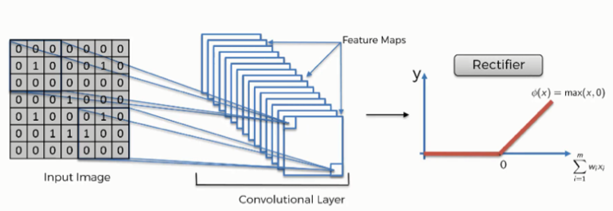

Gambar 4. Fungsi Aktivasi ReLU

Karena model yang menggunakan fungsi ini pada umumnya lebih cepat untuk dilatih dan memperoleh performansi lebih tinggi, fungsi ReLU menjadi fungsi aktivasi default untuk banyak tipe dari jaringan saraf.

Pada bagian akhir dari CNN, terdapat lapisan *fully connected* dari neuron. Setelah training, vector fitur dari lapisan *fully connected* ini digunakan untuk mengklasifikasikan gambar menjadi beberapa kategori berbeda. Overfitting dapat muncul dikarenakan seluruh parameter terhubung pada lapisan ini. Untuk mengurangi efeknya, diantara strategi yang diterapkan adalah menerapkan dropout.

Pada lapisan paling akhir dari jaringan diterapkan lapisan aktivasi softmax yang berperan sebagai pengklasifikasi. Lapisan ini berperan mengkategorikan input menjadi jenis yang berbeda. Output yang belum ternormalisasi dipetakan terhadap nilai distribusi probabilitas menggunakan fungsi Softmax.

## VGG16

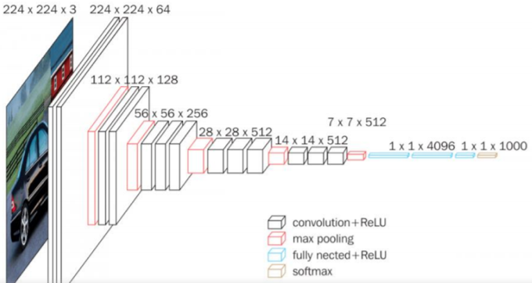

Gambar 5. Arsitektur VGG-Net

Ringkasan Arsitektur:

* Input pada model adalah gambar RGB berukuran sama 224x224x224 piksel
* Pra-proses dengan mengurangkan tiap piksel terhadap nilai rata-rata RGB training set
* Lapisan konvolusi 17
  + Stride tetap 1 piksel
  + Padding 1 piksel untuk 3x33x3
* Lapisan pooling spasial
  + Berdasarkan konvensi, lapisan ini tidak dihitung dalam perhitungan kedalaman jaringan.
  + Pooling dilakukan dengan lapisan mas-pooling
  + Ukuran jendela pooling adalah 2x22x2
  + Stride tetap bernilai 2
  + Jaringan konvolusi menggunakan 5 lapisan max-pooling.
* Lapisan fully-connected:
  + Pertama 4096 (ReLU)
  + Kedua 4096 (ReLU)
  + Ketiga 1000 (Softmax)

## ResNet

Residual Network (ResNet) adalah salah satu model deep learning yang paling dikenal. Model ini dikenalkan oleh Shaoqing Ren, Kaiming He, Jian Sun, dan Xiangyu Zhang dalam paper mereka “Deep Residual Learning for Image Recognition” di 2015. Model ResNet adalah salah satu model sukses yang paling populer. Ia mengenalkan blok residual yang dapat diilustrasikan pada gambar di bawah ini:

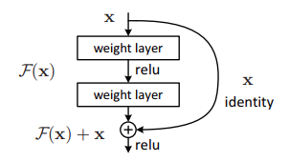

Gambar 6. Deep Residual Learning

Sumber: paper Shaoqing Ren et.al

Permasalahan melatih “deep network” teratasi dengan dikenalkannya blok residual. Model ResNet terdiri dari blok residual ini. Berdasarkan gambar 6 di atas, dapat kita lihat adanya koneksi yang melompati beberapa lapisan dalam model. Koneksi ini disebut “skip-connection” dan merupakan jantung dari blok residual.Output menjadi berbeda karena adanya koneksi ini.

Jika tanpa “skip-connection” nilai output dinotasikan sebagai H(x) dengan persamaan:

**H(x)=f( wx + b ) or H(x)=f(x) (1)**

Dengan adanya lapisan “skip-connection”, nilai output menjadi:

**H(x)=f(x)+x (2)**

Untuk mengatasi masalah yang timbul akibat perbedaan dimensi antara input dan output yang diakibatkan oleh mekanisme lapisan pooling, salah satu dari dua pendekatan berikut dilakukan:

* Untuk menambah dimensi, nol di-padding terhadap “skip-connection”
* Lapisan konvolusi 1x1 ditambahkan pada input agar menyesuaikan dimensi. Jika pendekatan kedua yang dipilih, maka output dapat dinotasikan sebagai:

**H(x)=f(x)+w1.x (3)**

Tampak bahwa parameter w1 ditambahkan, sementara jika menggunakan pendekatan pertama tidak aka nada tambahan parameter.

Teknik penambahan “skip-connection” ini juga menyelesaikan masalah menghilangnya gradien dalam “deep CNN” dengan memungkinkan jalur pintasan bagi gradien untuk mengalir. “Skip connection” juga membantu jika ada lapisan yang mengganggu kinerja arsitektur, maka lapisan tersebut akan dilewati oleh regulasi. Arsitektur ResNet dapat digambarkan sebagai berikut:

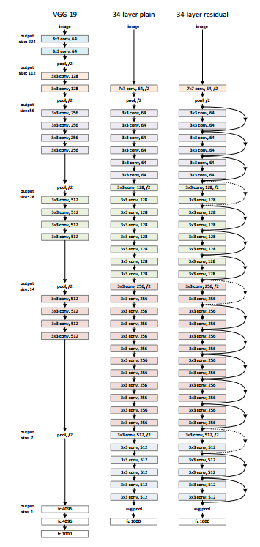

Gambar 7. Arsitektur ResNet

Pada Gambar 7 tampak bahwa terdapat 34 lapisan pada jaringan polos yang terinspirasi dari arsitektur VGG-19. Koneksi pintasan atau “skip-connection” ditambahkan. “Skip-connection” atau blok residual ini merubah arsitektur menjadi jaringan residual sebagaimana ditunjukkan pada gambar di atas.

# Perancangan Sistem

## Pada bagian ini akan diberikan deskripsi sistem yang dikembangkan dalam penelitian ini.

## Spesifikasi Sistem

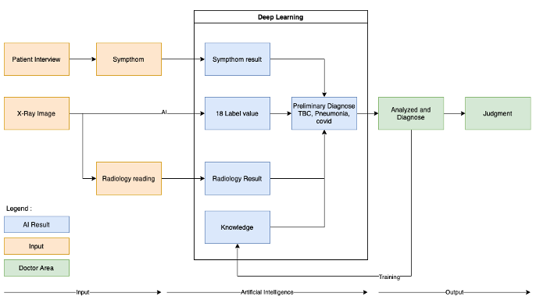

## Gambar 8. Spesifikasi Sistem

## Berdasarkan diagram di atas, tampak bahwa fungsi utama sistem ini adalah sebagai alat bantu dokter dalam memberikan diagnose, dan bukan berperan menggantikan dokter.. Untuk kemudian diverifikasi oleh dokter pada tahapan akhir. Sementara data yang menjadi input dari sistem ini adalah gambar X-Ray paru-paru pasien dan data klinis pasien. Data klinis pasien sendiri diperoleh dari pemeriksaan dokter yang diinputkan ke dalam sistem. Jenis data klinis yang dimasukkan telah terstandarisasi dan akan tunjukkan pada bagian .

## Arsitektur Sistem

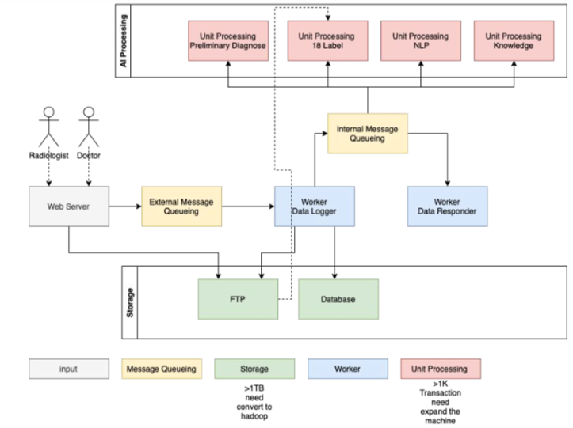

Gambar 9. Arsitektur Sistem

Karena volume data pasien yang sangat besar, penyimpanan data pasien yang meliputi gambar X-Ray dan data klinis berada pada mesin yang terpisah dari yang digunakan untuk melakukan komputasi AI. Adapun dalam implementasinya, alat bantu diagnosis ini akan direalisasikan sebagai aplikasi web dengan arsitektur yang dapat dijelaskan pada gambar 10 di bawah ini:

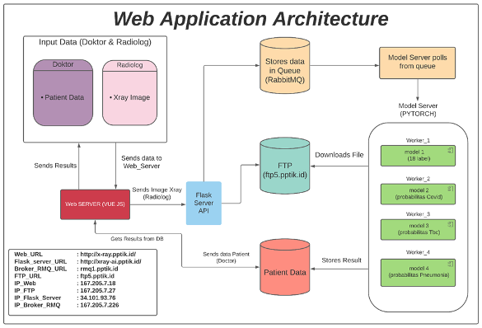

Gambar 10. Arsitektur Aplikasi Web Alat Bantu Diagnosa Penyakit Paru Berdasarkan Citra X-Ray Thorax

Berdasarkan diagram di atas, dapat dilihat bahwa dataset yang menjadi input dalam proses pengembangan model berada pada mesin yang terpisah. Hal ini disebabkan karena ukuran data yang sangat besar, sehingga dipilih arsitektur terdistribusi dengan menggunakan standar koneksi FTP untuk lalu-lintas dataset pada saat training maupun testing.

## Dataset

Dataset yang digunakan dalam pengembangan model diperoleh dari beberapa sumber di internet yang rinciannya adalah sebagai berikut:

# Tabel i

Dataset yang digunakan dalam pengembangan model Deep Learning

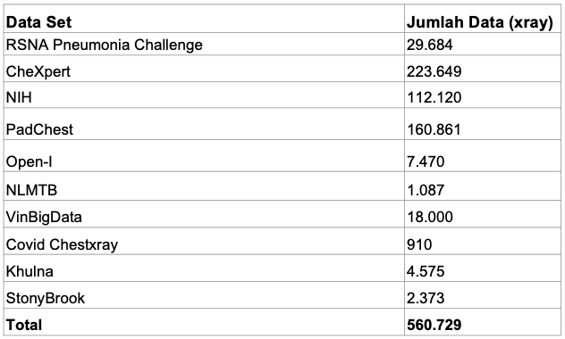

Karakteristik dataset yang tersedia memiliki label yang berbeda-beda untuk sumber yang berbeda. Untuk mengatasi data yang tidak seragam, maka dilakukan pengelompokkan dataset berdasarkan ketersediaan label jenis penyakit yang dimiliki masing-masing sumber, dengan mempertimbangkan keseimbangan data. Berdasarkan ketersediaan label penyakit dari keseluruhan dataset yang diperoleh, maka kategori penyakit yang dibuatkan model klasifikasinya pada tahapan ini ada tiga yakni Covid, Pneumonia, dan TBC. Meskipun untuk pneumonia masih terjadi perbedaan standar interpretasi; ada yang menginterpretasikan pneumonia sebagai tanda patologis pada paru, yang bisa terkait pada beberapa jenis penyakit, sementara ada juga yang menginterpretasikan pneumonia sebagai penyakit.

Pada penelitian tahapan ini tim PPTIK mengambil intertpretasi yang menyatakan bahwa pneumonia adalah penyakit. Pengelompokan dataset dalam pengembangan model AI pada sistem ini adalah sebagai berikut:

# Tabel II

Sebaran dataset untuk proses training dan testing masing-masing kategori penyakit

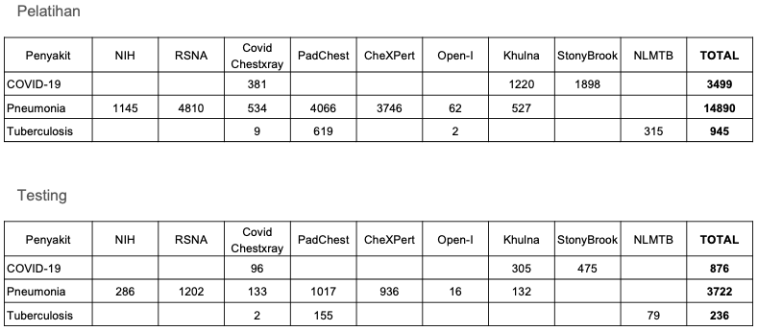

## Model AI untuk Alat Bantu Diagnosa Penyakit Paru

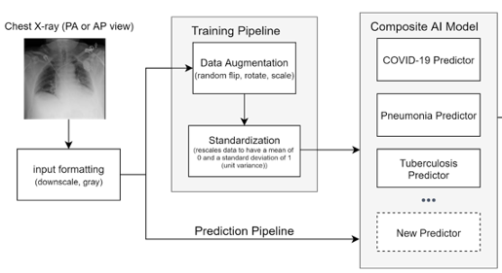

Gambar 11. Model AI

Karena gambar pada dataset yang diperoleh memiliki kualitas yang beragam, sebelum diproses, dilakukan pra-proses agar gambar X-Ray yang dimasukkan dalam proses training maupun testing memiliki kualitas standar. Untuk menjaga keseimbangan data, maka diputuskan kelompok dataset tertentu digunakan untuk proses training dan testing penyakit tertentu. Sebaran dataset yang digunakan pada proses training dan testing diagnosa masing-masing penyakit dapat dilihat pada Tabel II. Pada penelitian ini metrik unjuk kerja proses diagnosa yang akan diukur adalah akurasi, presisi, recall, dan score f1. Penelitian ini juga akan membandingkan capaian keempat metrik tersebut dari tiga macam arsitektur model, yakni ResNet50, ResNet101, dan VGG19. Pemilihan model berdasarkan hasil yang diberikan pada penelitian yang dilakukan oleh Keno K. Bressem et.al pada [6]

# Hasil

Tampilan aplikasi web dari sistem ini adalah sebagai berikut:

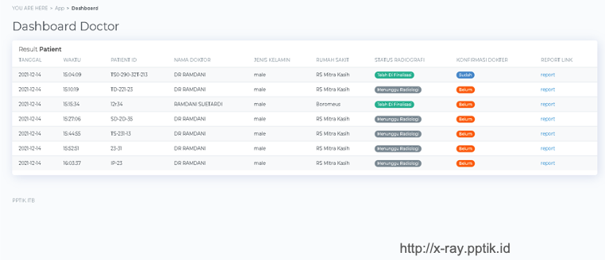

Gambar 12. Dashboard Dokter

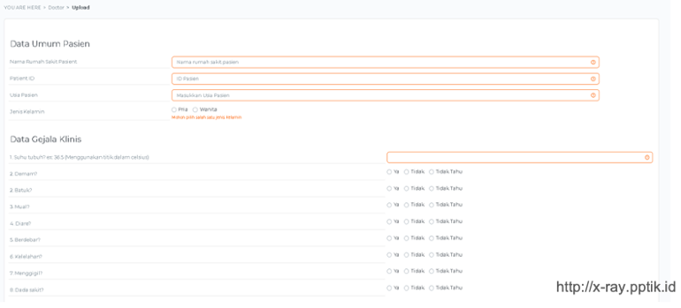

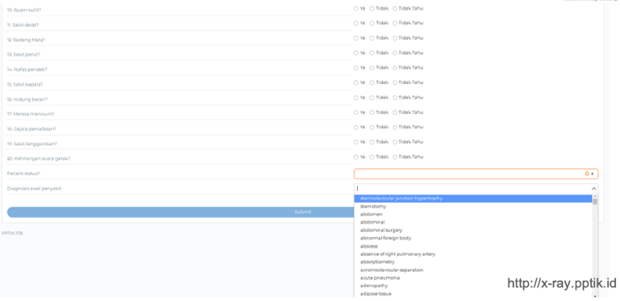

Gambar 13. Form Data Pasien

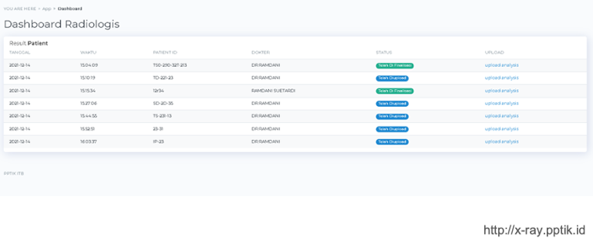

Gambar 14. Dashboard Radiolog

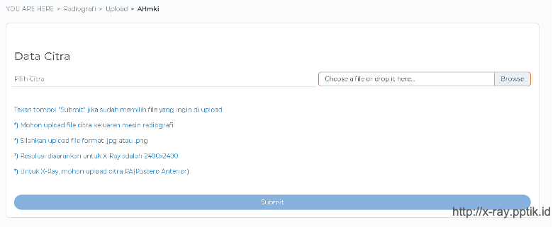

Gambar 15. Menu unduh citra radiologi

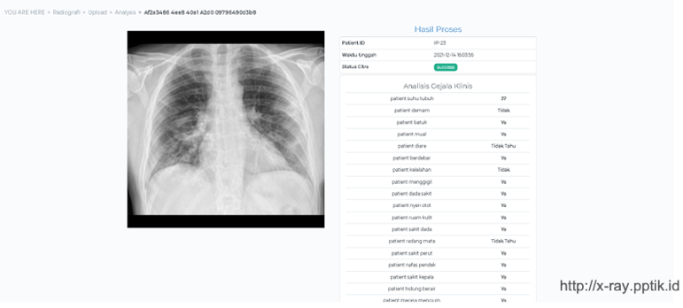

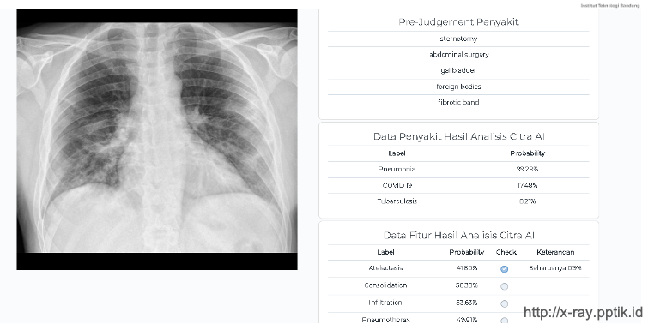

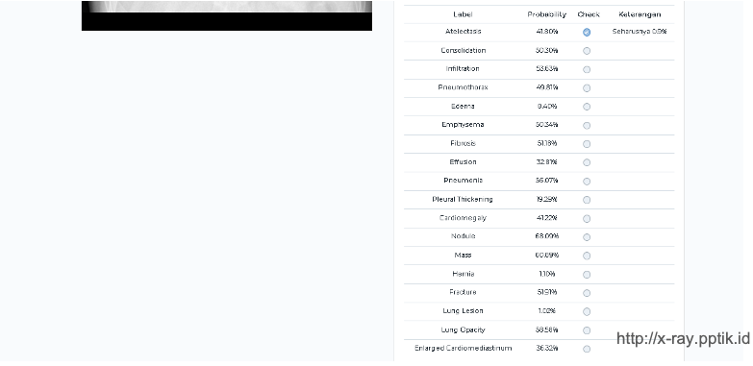

Gambar 16. Tampilan panel analisis citra X-Ray Paru

Tabel III

Unit testing aplikasi web melalui akun radiolog

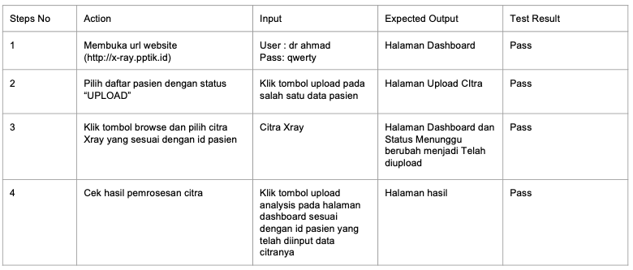

Tabel IV

Unit testing aplikasi web melalui akun dokter

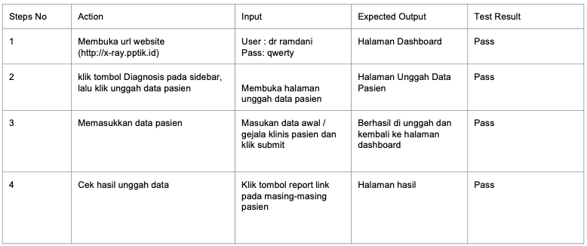

Tabel V

Hasil metrik diagnosa penyakit untuk masing-masing model

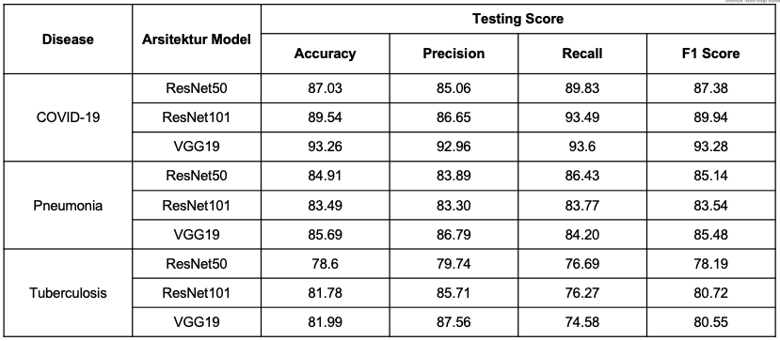

# Kesimpulan

Sebuah sistem alat bantu diagnosa pengakit paru telah berhasil dikembangkan dalam penelitian ini. Berdasarkan hasil perbandingan dari ketiga arsitektur deep learning, VGG19 memberikan hasil akurasi, presisi, recall, dan F1 core yang lebih baik jika dibandingkan ResNet50 maupun ResNet101.

# Referensi

1. <http://klikpdpi.com/index.php?mod=article&sel=8636>
2. https://www.hopkinsmedicine.org/health/conditions-and-diseases/coronavirus/what-coronavirus-does-to-the-lungs.
3. <https://www.cnnindonesia.com/nasional/20200909062123-20-544253/jumlah-dokter-paru-tak-ideal-tangani-covid-19-kami-kelelahan>.
4. <https://fk.ui.ac.id/departemen-radiologi.html#:~:text=Jumlah%20dokter%20spesialis%20radiologi%20Indonesia,yang%20sangat%20pesat%20belakangan%20ini>.
5. https://www.cnnindonesia.com/nasional/20210729175943-20-673976/juli-2021-bulan-dengan-kasus-kematian-covid-19-terbanyak.
6. Keno K. Bressem, Lisa Adams, Christoph Erxleben, Bernd Hamm, Stefan Niehues, Janis Vahldiek , “ Comparing Different Deep Learning Architectures for Classification of Chest Radiographs”